Νομός Άρτας
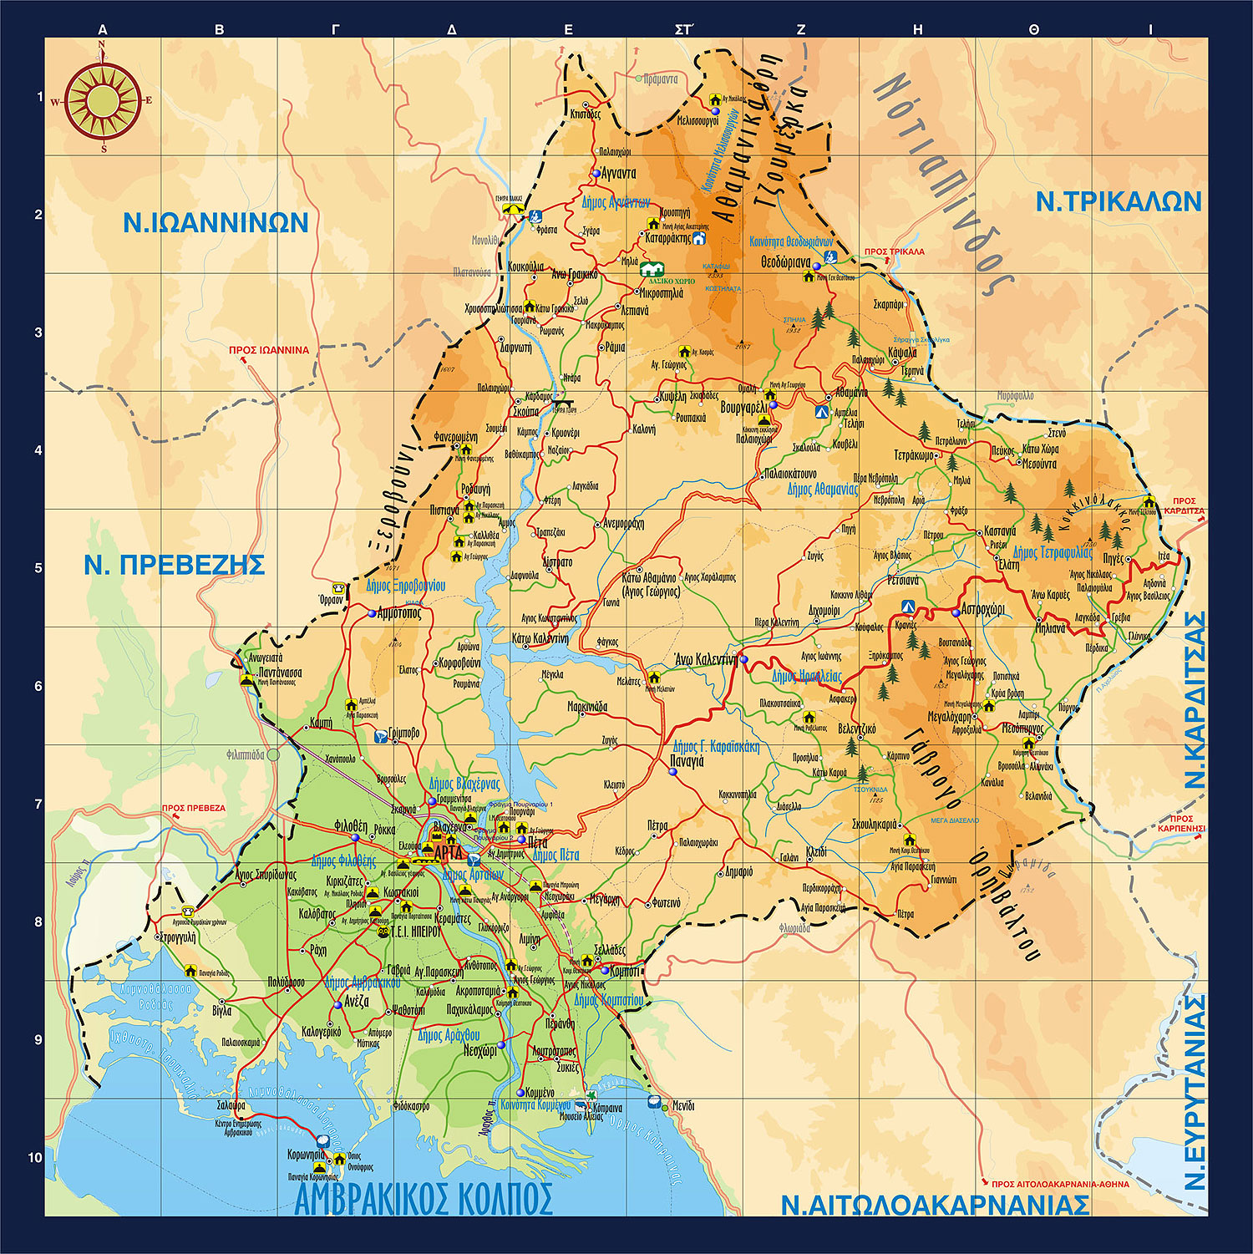

Ο νομός Άρτας βρίσκεται στο βορειοδυτικό τμήμα της Ελλάδας και ανήκει γεωγραφικά και διοικητικά στην Ήπειρο, καταλαμβάνει το ΝΑ τμήμα της Ηπείρου. Έχει έκταση 1.612 τ. χλμ. και πληθυσμό 80.044 κατοίκους. Συνορεύει (Β) με τους νομούς Ιωαννίνων και Τρικάλων, (Α) με τους νομούς Τρικάλων, Καρδίτσας και Αιτωλοακαρνανίας, (Ν) με το Ν. Αιτωλοακαρνανίας, (Δ) με τους Ν. Πρεβέζης και Ιωαννίνων, ενώ (Ν) βρέχεται και από τον Αμβρακικό Κόλπο. Πρωτεύουσα του νομού είναι η Άρτα.
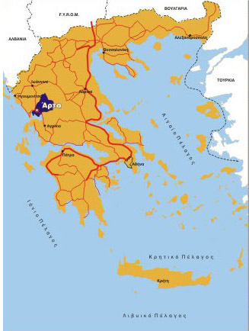
Στοιχεία για τους ορεινούς όγκους και ποτάμια
Έδαφος
Η κατανομή του εδάφους του Ν. Άρτας κατά κατηγορίες έχει ως εξής : το 18,6% είναι πεδινό, το 11% ημιορεινό και το 70,4% ορεινό.
Όρη
Τα κυριότερα όρη του νομού είναι: Αθαμανικά Όρη ή Τζουμέρκα (2.469 μ.), το Ξεροβούνι (1.614 μ.) και τα Όρη του Βάλτου (1.782 μ.).

Πεδιάδες
Στο ΝΔ τμήμα του νομού σχηματίζεται μια ευρεία παραθαλάσσια πεδινή έκταση, η πεδιάδα της Άρτας, που είναι και η μεγαλύτερη πεδιάδα της Ηπείρου.

Ποταμοί
Ο Άραχθος μπαίνει στο Ν. Άρτας από τα ΒΔ, τον διαρρέει, σχηματίζει στην περιοχή της πόλης της Άρτας ένα S, ποτίζει την πεδιάδα και μετά από μια διαδρομή 143 χλμ. χύνεται στον Αμβρακικό Κόλπο. Τον νομό διαρρέει και ο Λούρος, που ποτίζει και αυτός την πεδιάδα και εκβάλλει στον Αμβρακικό.

Λιμνοθάλασσες
Στα ΝΔ παράλια του νομού σχηματίζονται δύο μεγάλες λιμνοθάλασσες, πλούσιες σε ψάρια: η Τσουκαλιό με επιφάνεια 22 τ. χλμ. και η Λογαρού με επιφάνεια 30 τ. χλμ. Οι λιμνοθάλασσες βρίσκονται μεταξύ των εκβολών του Λούρου και του Άραχθου. Χωρίζονται δε με ένα στενό κομμάτι ξηράς.

Ακτές
Οι ακτές του Ν. Άρτας στον Αμβρακικό είναι πολυσχιδείς. Η θάλασσα είναι αβαθής, εξ' αιτίας των προσχώσεων των ποταμών Λούρου και Άραχθου.

Κλίμα
Στα παράλια τμήματα του Ν. Άρτας και στο δυτικό τμήμα το κλίμα είναι μεσογειακό. Στο εσωτερικό γίνεται ηπειρωτικό, εξ' αιτίας των μεγάλων ορεινών όγκων.

Δήμοι και Κοινότητες

Δήμος Αγνάντων
Δήμος Αθαμανίας
Δήμος Αμβρακικού
Δήμος Αράχθου
Δήμος Αρταίων
Δήμος Βλαχερνών
Δήμος Γ. Καραϊσκάκη
Δήμος Ηρακλείας
Δήμος Κομποτίου
Δήμος Ξηροβουνίου
Δήμος Πέτα
Δήμος Τετραφυλίας
Δήμος Φιλοθέης
Κοινότητα Θεοδωριάνων
Κοινότητα Μελισσουργών
Κοινότητα Κομμένου

Χρονολογικό Διάγραμμα

Παλαιολιθική εποχή
Ανεπιβεβαίωτη πληροφορία για την ύπαρξη ευρημάτων κοντά στην Γραμμενίτσα
Νεολιθική εποχή
Τμήμα λίθινου πέλεκη βρέθηκε νότια της ακρόπολης του Αμμοτόπου (αρχαίο Όρραον).
Ύστερη εποχή Χαλκού
Όστρακα αγγείων βρέθηκαν νότια της ακρόπολης του Αμμοτόπου.
9ος αι. π.Χ.
Ύπαρξη ηπειρωτικού οικισμού, στη θέση που ιδρύθηκε η Αμβρακία.
8ος αι. π.Χ.
Κορινθιακή εγκατάσταση, στη θέση όπου ιδρύθηκε η Αμβρακία
7ος αι. (625) π.Χ.
Ίδρυση της Αμβρακίας από τους Κορίνθιους.
τέλη 7ου αι. π.Χ.
Περσικοί πόλεμοι (η Αμβρακία λαμβάνει μέρος με 7 πλοία στη ναυμαχία της Σαλαμίνας και στη μάχη των Πλαταιών με 500 οπλίτες).
τέλη 5ου αι. π.Χ.
Η Αμβρακία βοηθά την Κόρινθο στη διαμάχη της με την Κέρκυρα. Πελοποννησιακός πόλεμος (η Αμβρακία τάσσεται στο πλευρό της Κορίνθου).
430,429,426 π.Χ.
Ανεπιτυχείς προσπάθειες των Αμβρακιωτών να καταλάβουν τις ακαρνανικές πόλεις Άργος, Αμφιλοχικό και Όλπες.
343/42 π.Χ.
Η Αμβρακία κατορθώνει να αποφύγει την υποταγή της στον Φίλιππο Β΄ της Μακεδονίας.
259 π.Χ.
Η Αμβρακία γίνεται πρωτεύουσα του κράτους του Πύρρου.
232 π.Χ.
Δολοφονία της Δηιδάμειας των τελευταίας απογόνου της βασιλικής οικογένειας των Αιακιδών. Στην Αμβρακία εγκαθιδρύεται το δημοκρατικό πολίτευμα.
167 π.Χ.
Καταστροφή ηπειρωτικών πόλεων από τα ρωμαϊκά στρατεύματα του στρατηγού Αιμίλιου Παύλου.
89 π.Χ.
Πολιορκία της πόλης από τον ρωμαίο στρατηγό Μ. Φούλβιο. Συνθηκολόγηση - εγκατάσταση ρωμαϊκής φρουράς.
31 π.Χ.
Ναυμαχία στο Άκτιο.
29 π.Χ.
Ίδρυση της Νικόπολης από τον Οκταβιανό.
1082 μ.Χ.
Αναφέρεται η πόλη για πρώτη φορά με το νέο της όνομα Άρτα.
12ος αι. μ.Χ.
Αναφορά για ύπαρξη εβραϊκής κοινότητας στην Άρτα.
1204 μ.Χ.
Κατάληψη της Κωνσταντινούπολης από τους Φράγκους σταυροφόρους (Δ΄ σταυροφορία).
1205 μ.Χ.
Ίδρυση του Δεσποτάτου της Ηπείρου από τον Μιχαήλ Α΄ Άγγελος Κομνηνός Δούκας.
1205-1215 μ.Χ.
Μιχαήλ Α΄ Άγγελος Κομνηνός Δούκας
1215-1225 μ.Χ.
Θεόδωρος Κομνηνός Δούκας, δεσπότης της Ηπείρου
1224 μ.Χ.
Ο Θεόδωρος Κομνηνός Δούκας ιδρύει το ¨Βασίλειο της Θεσσαλονίκης¨.
1231 - 1267 μ.Χ.
Ο Μιχαήλ Β΄ Κομνηνός Δούκας (κτίζει τις μονές Κάτω Παναγιάς και Παντάνασσας και οχυρώνει την πόλη της Άρτας με Κάστρο).
1267/8-1296 μ.Χ.
Νικηφόρος Α΄ Κομνηνός Δούκας (κτίζει την Παρηγορήτισσα).
1296 - 1318 μ.Χ.
Θωμάς Κομνηνός Δούκας.
1318 - 1323 μ.Χ.
Νικόλαος Orsini
1323- 1337 μ.Χ.
Ιωάννης Orsini
αρχές 14ου αι.
Η πόλη καταστρέφεται από πυρκαγιά
μέσα 14ου αι. - 1416
Αλβανοί ηγεμόνες εξουσιάζουν την Άρτα
1416 μ.Χ.
Ο Κάρολος I Tocco, κόμης της Κεφαλονιάς και ηγεμόνας των Ιωαννίνων, ανακαταλαμβάνει την Άρτα από τους Αλβανούς
1449 μ.Χ.
οι Τούρκοι καταλαμβάνουν την Άρτα.
1470 μ.Χ.
Γέννηση του Μιχαήλ Τριβώλη (Μάξιμος ο Γραικός).
1660 μ.Χ.
Ιδρύεται στην Άρτα η Ελληνική σχολή από τον Φιλ. Μανωλάκη.
1750 μ.Χ.
Ιδρύεται στην Άρτα το Γαλλικό προξενείο.
1796 μ.Χ.
Ο Αλή πασάς διοικητής της Άρτας.
1821 μ.Χ.
Πανωλεθρία Ελλήνων και Φιλελλήνων στο Πέτα
1821 μ.Χ.
Αποτυχημένα επαναστατικά κινήματα των περιοχών Τζουμέρκων.
1822 μ.Χ.
Θάνατος του Αλή Πασά. Η περιοχή επανέρχεται στην εξάρτηση της Υψηλής Πύλης
1881 μ.Χ.
Συνθήκη Βερολίνου, απελευθέρωση Άρτας.

(Απόσπασμα από το βιβλίο Οδοιπορικό στην Άρτα της Βαρ. Ν. Παπαδοπούλου)

Κλασσικά

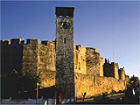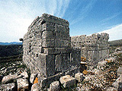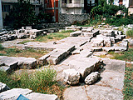
Τείχος Αμβρακίας ΟΡΡΑΟΝ Ναός του Απόλλωνα

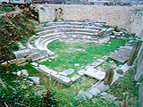

Μικρό Θέατρο Αμβρακίας

Βυζαντινά

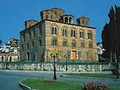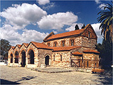
Το Κάστρο Η παρηγορήτρια Αγία Θεοδώρα

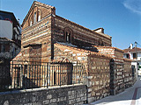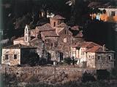

Άγιος Βασίλειος Παναγία η Βλαχέρνα

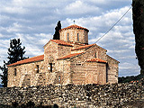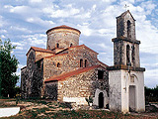
Παναγία Μπρυώνη
(Νεοχωράκι)

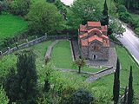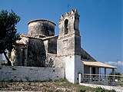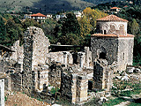

Κόκκινη εκκλησία Η Παναγία της Κορωνησίας Η Παντάνασσα
(Βουλγαρέλι) (Κωρονησία)

Μεταβυζαντινά

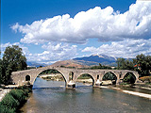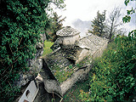
Το γεφύρι της 'Αρτας Η Χρυσσοσπηλιώτισσα ( Γούργιανα )

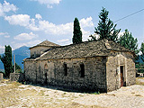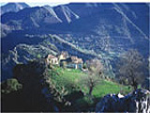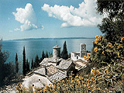

Η Μεγαλόχαρη Μονή του Σέλτσου (Πηγές) Η Παναγία της Ροδιάς
(Βίγλα)

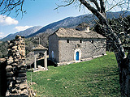

Το μοναστήρι της κοιμήσεως της Θεοτόκου ( Σκουληκαρια )

Μουσεία

ΜΟΥΣΕΙΟ ΚΛΑΣΣΙΚΩΝ ΑΡΧΑΙΟΤΗΤΩΝ
ΠΑΡΗΓΟΡΗΤΡΙΑ

ΙΣΤΟΡΙΚΟ ΜΟΥΣΕΙΟ "ΣΚΟΥΦΑ"
ΠΛ. ΣΚΟΥΦΑ

ΛΑΟΓΡΑΦΙΚΟ ΜΟΥΣΕΙΟ "ΣΚΟΥΦΑ"
ΓΕΦΥΡΑ ΑΡΑΧΘΟΥ

ΙΔΙΩΤΙΚΗ ΣΥΛΛΟΓΗ ΛΑΟΓΡΑΦΙΚΟΥ ΥΛΙΚΟΥ Π. ΚΑΡΑΛΗ
ΚΥΨΕΛΗ ΑΡΤΑΣ

ΚΕΝΤΡΟ ΠΛΗΡΟΦΟΡΗΣΗΣ ΣΑΛΑΩΡΑΣ
ΣΑΛΑΩΡΑ ΑΡΤΑΣ

Βιβλιογραφία:
www.nomarxia -artas.gr/ABBA1DOE.el.aspx
http://www.nomarxia-artas.gr/6B6E6AB4.el.aspx
http://www.nomarxia-artas.gr/62E79682.el.aspx
http://www.nomarxia-artas.gr/10452F78.el.aspx
http://www.nomarxia-artas.gr/459CF6D5.el.aspx

